Модель автомобиля: Fiat Punto Evo год выпуска: 2009-2011
Необходимые инструменты:
- LIQUI MOLY пистолет для очистки / зонд (арт. 4090)

- LIQUI MOLY очиститель кондиционера
(арт. 4091 или 4092)
- Устройство для подъема
- Во время очистки держите окна открытыми. Избегайте вдыхания пара (дезинфицирующего средства).  - Проверьте линию отвода конденсата. Убедитесь, что сливные отверстия открыты, поставьте поддон под отверстия.  - Чтобы высушить поверхность испарителя перед очисткой, выполните следующее:  - выключите кондиционер  - переключите подачу воздуха в режим рециркуляции  - переключите температуру на максимум  - включите распределение воздуха по направлению в пол  - установите вентилятор на максимум. Дайте машине поработать на холостых оборотах приблизительно 10 минут.  - Снимите переднюю пластиковую накладку на центральном туннеле в ногах со стороны пассажира.  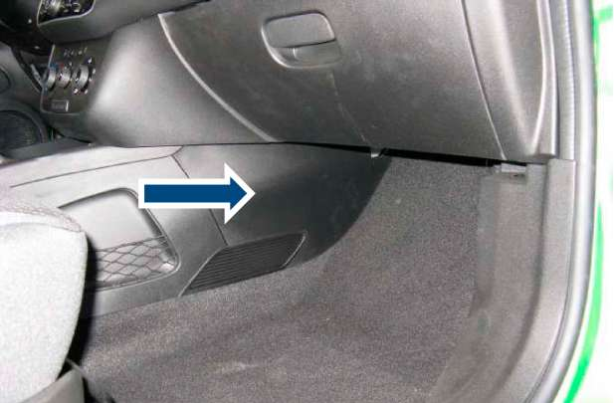  - Снимите ковровое покрытие внизу бардачка. Снимите крышку короба салонного фильтра.  - Извлеките воздушный фильтр салона, потянув направо и в сторону.  - Заполните пистолет жидкостью для очистки кондиционера, после этого подключите к пневмомагистрали на 6-8 бар. |  | - Вставьте насадку чистящего пистолета в отверстие в сторону испарителя.  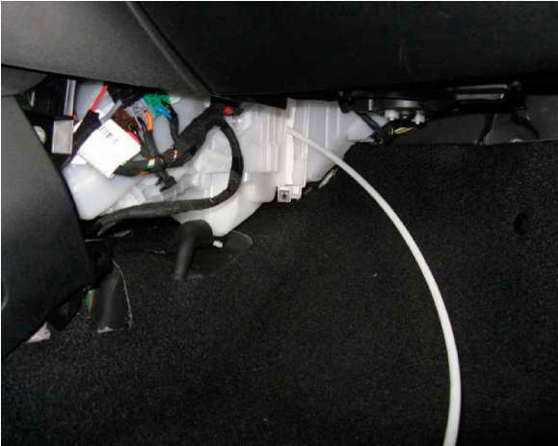  - Активируйте пистолет и двигайте зондом туда и обратно, очищая испаритель средством Liqui Moly Klima-Anlagen-Reiniger. В конце короткой струей сбрызните дефлектор системы вентиляции в салоне.  - После очистки оставьте LIQUI MOLY Klima-Anlagen-Reiniger воздействовать на 15-20 минут и высохнуть.  - Замените салонный воздушный фильтр, обращайте внимание на правильное направление воздушного потока.  - Соберите разобранные части в обратном порядке, как это описано в пункте 4.  - Повторите пункт 3, чтобы высушить испаритель.
 |  | Время демонтажа, очистки и сборки: прим. 3 нормо-часа
© LIQUI MOLY Fiat Punto Evo | Стр. 1 из 1 |  | 22.01.2013

